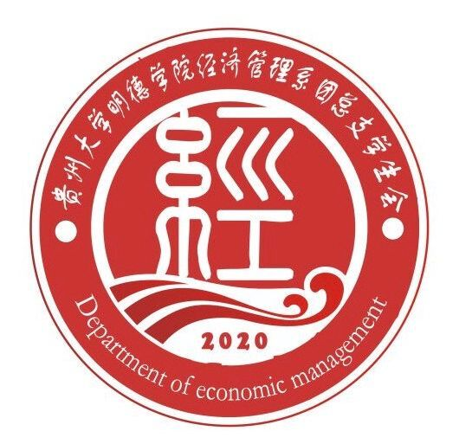
贵州大学明德学院经济管理系团总支学生会
（艾滋病日抖音短视频大赛初赛）
策
划
书

主办方：贵州大学明德学院经济管理系团总支学生会

承办方：贵州大学明德学院经济管理系团总
支学生会宣传部
2020年 11 月 26 日

目录
一、活动背景
二、活动目的
三、活动主题
四、活动时间、地点
五、活动主办单位
六、活动流程
七、活动安排
八、宣传计划
九、参赛要求
十、奖项设置
十一、活动问题对策与应急措施
一、活动背景
2020年12月1日是第33个“世界艾滋病日”，为提高大学生对艾滋病的认识，我院开展“青春防艾·你我同行”艾滋病日抖音短视频大赛，鼓励当代青年大学生积极参与艾滋病宣传活动，拍摄形式多样且贴近大学生的防艾短视频，选拔优秀作品后通过多媒体传播扩大宣传覆盖面。

二、活动目的
使更多的同学了解和关注艾滋病，学会科学预防艾滋病，提高自我保护意识，正确对待艾滋病人与艾滋病毒感染者。

三：活动主题：
青春防艾·你我同行
四、活动时间、地点
初赛、复赛：2020年11月18日至25日
初赛：2020年11月23日
地点：暂定
决赛：2020年12月1日
地点：贵州大学明德学院图书馆二楼报告厅
五、活动主办单位
主办单位：贵州大学明德学院经管系团总支学生会
承办单位：贵州大学明德学院经管系团总支学生会宣传部
六：活动流程
活动分为两个阶段
第一阶段：初赛、复赛
1：初赛、复赛时间为2020年11月18日-2020年11月25日，每班在23号前上交视频到负责人袁杰（1669965993）处。
2：23号中午参赛人员到达指定教室，抽签进行解说视频。
3：由评委根据评分标准进行打分，最后得出最高分参赛作品。
第二阶段：决赛（由贵州大学明德学院团委学生会主办）
决赛时间为12月1日19：00-21：00，地点为贵州大学明德学院图书馆二楼报告厅，共分为两个环节。第一环节：参赛团队或个人进行视频解说（总时长不得超过六分钟）；第二环节：解说完毕后进行有关艾滋病知识的现场答题（选手现场抽取题目进行自答，时长不超过两分钟）。其他按照评分标准和评分细则（附件二），由评委进行打分，以评分高低依次列出冠军、亚军、季军，并按照网上投票评选出最佳人气奖。（分数相同即奖项并列）。
七、活动安排
- 、前期准备工作：1：将活动通知下发到经管系各班及经管系各部门。2：确定比赛范围。3：确定评分标准。4：邀请纪检部负责活动前的签到及活动期间的秩序维持。5：准备相应奖品。
- 、活动期间工作：1：收集作品。2：评委对作品进行讨论打分。3：将评分公布于众
- 、活动后期工作：1：对获奖者进行颁奖，合照留恋。2：将活动内容新闻稿发布到官网。3：将获奖作品进行展示

（四）、经费预算（初赛）：
 | 名称 | 用途 | 单价（元） | 数量 | 总计
1 | 中性笔 | 评分 | 1 | 10 | 10
2 | 评分标准表 | 辅助评分 | 1 | 10 | 10
3 | 荣誉证书 | 颁奖 | 3 | 3 | 9
4 | 评分表 | 评分 | 0.5 | 10 | 5

八、宣传计划
- 、宣传范围：贵州大学明德学院经济管理系在校学生
- 、宣传方案：通知各班宣传委员，发布活动消息
- 参赛要求：
比赛要求：
（一）要求参赛作品内容健康，积极向上；
（二）要求参赛选手遵守比赛制度；
（三）要求参赛选手必须提前入场；
（四）要求参赛选手不得奇装异服；
（五）要求参赛选手于11月31进行彩排(彩排地点请注意群通知）。
二、作品要求：
1、参赛作品必须以宣传艾滋病防治知识为主旨，具有独特创意，视频内容及演讲方式均不限（电影、戏剧、哑剧、小品、演唱、说唱……）符合社会主义核心价值观导向，弘扬正能量；
2、参赛主体为学生或学生团队；
3、参赛作品的署名作者不得超过 3 人。每个参赛作品的署名指导老师不得超过 1 人。
4、参赛作品必须保证画质清晰，不能添加水印，分辨率需达到1920*1080，文件格式统一为mp4文件，并以统一形式的文件名命名，例如：系部名称+姓名+作品名称+联系方式。
5、参赛作品时长限制150秒—180秒，并于11月23日前将决赛作品发到QQ邮箱：1669965993@qq.com
6、参赛作品要充分发挥文化创意设计、动漫艺术、广告艺术、电影艺术、高新技术、互联网的特点，作品设计新颖独特兼具实用性，形象设计、场景设计独具魅力，具有较强的艺术感染力和创新力。
十：奖项设置：
一等奖：荣誉证书以及到梦空间文艺体育分三分
二等奖：荣誉证书以及到梦空间文艺体育分二分
三等奖：荣誉证书以及到梦空间文艺体育分一分
十一、活动问题对策与应急措施：若有平分现象关系到获奖人数，将得分相同的作品再次评分。

